**2021年4月—2022年3月企退教师经费项目绩效评价报告**

项目单位∶乌鲁木齐市第三十一中学

委托单位∶水磨沟区财政局

评价机构∶中国投资咨询有限责任公司

主评人：牛嘉

2023年1月

**目 录**

一、基本情况 1

（一）项目概况 1

1、项目主要内容及实施情况 1

2、项目实施主体 2

3、立项依据 4

4、项目背景 5

（二）项目资金情况 5

（三）项目绩效目标 7

二、绩效评价工作开展情况 8

（一）评价目的、对象和范围 8

（二）评价原则及标准 8

（三）评价方法 9

（四）评价指标体系（附表说明） 10

（五）评价组织实施情况 10

1、评价工作方案的制定 11

2、材料审核、专家评价会 11

3、评价总结阶段 13

4、资料归档 13

三、综合评价情况及评价结论（附相关评分表） 13

（一）评价指标体系 13

（二）项目总体评价结论 15

（三）评分结果 15

四、绩效评价指标分析 16

（一）项目决策情况 16

（二）项目过程情况 22

（三）项目产出情况 25

（四）项目效益情况 29

五、存在的问题及原因分析 31

（一）各项管理制度有待完善 31

（二）服务工作有待加强 32

（三）绩效意识有待提高 32

六、相关建议 33

（一）积极推动制定和完善校内业务管理制度，结合业务环节要求，保障业务顺利开展 33

（二）畅通反馈渠道，提高服务意识 33

（三）加强绩效管理观念，提升管理能力 34

附录 35

**2021年4月—2022年3月企退教师经费**

**项目绩效评价报告**

# 一、基本情况

## （一）项目概况

### 1、项目主要内容及实施情况

乌鲁木齐市第三十一中学前身为七坊一中，也就是建设于上世纪的新疆七一棉纺织厂的子弟学校，当时以厂区为中心，周边建立学校、医院、市场及娱乐场所，让职工们不出七坊便能享受便利的生产生活。而作为七坊子弟，可以从七坊第一幼儿园到七坊一小，再到七坊一中，享受着不出户便能从幼儿园念到高中毕业的优良学习条件。后期，深化国企改革，分离企业办中小学，但企业办中小学教师比起地方政府办中小学教师待遇偏低，为妥善解决该问题，国务院办公厅、财政部及地方先后陆续出台妥善解决国有企业办中小学退休教师待遇问题的通知，切实保障企退教师的生活，推进国企改革、促进基础教育事业发展、维护社会稳定。

乌鲁木齐市第三十一中在项目评价期间，共计有39名企业退休教师。该项目的经费均由市级转移支付保障，主要用于支付企退教师的取暖费、活动费和医疗费，使企退教师与其他教师享受一样待遇，一般由当年度4月至次年3月完成，是一项经常性的跨年项目。

### 2、项目实施主体

乌鲁木齐市水磨沟区第三十一中学为全额拨款事业单位，于2002年在乌鲁木齐市水磨沟区成立机构。单位内设5个科室，分别是办公室、教务处、教研室、德育处、保卫科，共有编制人数89人，其中：事业编制89人。截至2021年底，单位实有在职人数102人，其中：事业单位人员编制81人。长期代课教师人员21人。

乌鲁木齐市第三十一中学的主要职责：

（一）开展高中学历教育，促进高中阶段基础教育发展。

（二）宣传贯彻执行党和国家的教育方针、政策、法律法规等，坚持依法治教、依法治学。

（三）配合区政府制定符合党的教育方针和国家教育法律法规以及本校实际的教育发展规划和学校布局调整规划，并抓好组织实施和落实工作。

（四）组织实施并监督高中教育工作，推进高中教育均衡发展，促进教育公平。

（五）组织开展本校的教育教学科研和教育教学改革，科研兴校。

（六）负责指导德育工作；负责指导体育、信息技术、艺术教育工作以及思想政治、纪律法制、心理健康团体辅导、社会实践等专项教育；协助有关部门做好学校国防教育和军训工作。

（七）组织、指导、协调“双语”教学工作。

（八）开展安全教育，落实安全、保卫和消防安全管理工作。

（九）组织实施教育信息化工作；统计、分析和发布教育基本信息。

（十）规范办学行为，依法治校和内部管理工作。

（十一）党建和教职工队伍建设工作；负责教师继续教育工作。

（十二）负责对本校教育基建投资、教育经费及资产的具体管理、使用；负责全校教育经费投入情况；管理本单位教育经费。

（十三）执行学籍管理办法、教育招生和考试工作。

（十四）协调家庭经济困难学生的资助管理工作。

（十五）负责对本校教育教学业务的具体管理，负责教育教学管理及教研教改工作，全力推进素质教育实施。

（十六）协同有关部门建立和认定学生校园文化基地、青少年科普活动基地。

（十七）承办区委、区人民政府、区教育局交办的其他事项。

### 3、立项依据

（1）国务院办公厅印发《国务院办公厅关于妥善解决国有企业办中小学退休教师待遇问题的通知》（国办发（2004）9号）

（2）财政部《中央财政解决国有企业职教幼教退休教师待遇专项补助资金管理办法》（财企（2011）255号）和《补充通知》（财资（2016）78号）

（3）新疆维吾尔自治区人民政府办公厅《关于印发妥善解决国有企业办中小学退休教师待遇问题实施办法的通知》（新政办发（2004）173号）和《补充通知》（新政办发（2010）194号）

（4）《关于国有企业办中小学退休教师移交地方政府管理有关问题的通知》（新政办发（2007）68号）

（5）自治区党委《第四次常委会纪要（二）—研究解决国有企业办中小学退休教师待遇问题》（新党常（2007）40号

（6）《关于进一步落实国有企业办中小学退休教师待遇的通知》（新政办发（2007）234号）

### 4、项目背景

计划经济时期，大型国有企业都有自办中、小学校(包括职工学校)的历史，当时中、小学校和职工学校的关系就象一个企业不同车间之间的关系，老师也像其他职工在不同车间流动一样，根据企业的要求在中、小学和职工学校之间调动，政治待遇、经济收入不存在任何差异。后期，在深化国企改革时，将企业的社会职能逐渐剥离，企业退休教师比起中、小学退休教师的待遇有较大的差距，因此国务院和地方接连出台关于妥善解决国有企业办中小学退休待遇的通知，要求对“企业退休教师待遇问题，要重视加强教育密切配合，狠抓落实，认真实施，将退休教师待遇问题妥善解决，维护社会稳定，并达到安定团结。”，实现在《教师法》面前的教师平等，让企业退休教师和其他教师平等地共享改革开放成果。

## （二）项目资金情况

该项目资金全部为市级转移支付资金，根据乌财企（2021）27号文件《关于拨付2021年4月-2022年3月企退教师经费》，预算资金总额311,094元。经核对第三十一中学提供的项目明细账、1-12月社保金计提表、发票和支票根， 预算资金311,094元全部使用完毕，且因未能完全覆盖企退教师相关支出，又使用非27号文的企退教师2020年结转的转移支付资金2.69万元以及单位的基本支出—人员经费5~6万元来确保按时支付企退教师的所有费用。费用明细如下表1：

**表1资金明细表**

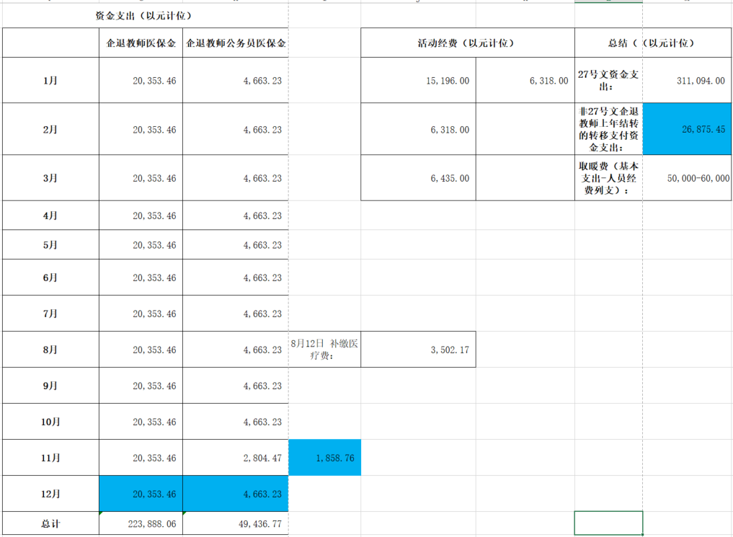

**注明：标蓝区域**为使用非27号文的上年结转企退教师转移支付资金。同时，**活动经费部分**，“企退教师独子书报费”15,196元为2021年1-6月经费，7-12月其他资金垫付；“退休活动经费”、“七一活动费”、“退休福利大米清油”均由退休教师经费和企退教师经费一并进行支付， 上表所列活动经费仅显示企退教师退休经费承担的部分。

## （三）项目绩效目标

年度总体目标：1.项目主要用于发放2021年4月至2022年3月退休教师三项经费，按照标准发放医疗费、取暖费、活动费。2.严格把控项目资金使用，使得资金落实到位。足额及时拨付资金,及时上报资金的使用情况，保障项目资金31.1094万元按计划执行。3.切实保障企退教师利益。有效推进国有企业改革，促进基础教育事业发展，维护社会和谐稳定发展。

1、产出

* 学校企业退休教师人数 ≥38人
* 经费发放准确率≥90%
* 经费发放覆盖率≥90%
* 企退教师经费发放时间≥1月≤12月
* 发放取暖费＝35880元
* 发放活动费=23400元
* 发放医疗费＝251814元

2、效益

* 提高企退教师生活质量
* 有效提升社会基本素质
* 学校企退教师满意度≥90%

# 二、绩效评价工作开展情况

## （一）评价目的、对象和范围

评价对象为乌鲁木齐市第三十一中学2021年4月—2022年3月企退教师经费，是经常性的项目，一般是由当年4月下达转移支付资金。项目资金主要是用来支付第三十一中学2021年39名企退教师的取暖费、医疗费和活动费。

此次评价旨在独立、客观、公正地对该项目进行评价，通过对评价结果的分析，针对各个指标的数据，如三项经费发放完成比率、经费发放准确率、投诉率、保障企退教师生活情况以及提升社会团结稳定、企退教师满意度等，梳理企退教师费用在计划、分配、发放等环节的问题，为后期进一步提升企退教师费用效益从绩效管理角度提供可行的工作思路。

## （二）评价原则及标准

根据财政部《项目支出绩效评价管理办法》（财预（2020）10号）和乌鲁木齐市有关财政支出绩效评价的相关规定，结合项目进度和资金使用情况，遵循“客观、公正、科学、规范”的原则，选取适当的评价方法，按照规范的程序，对资金使用效益进行反映，尤其对于产出和效益进行重点分析。

该项目为向企退教师发放三项费用，评价重点为经费发放的准确性以及受益对象的反馈，项目遵照中央及地方关于妥善解决国有企业办中小学退休教师待遇问题的文件精神，从维护社会稳定大局出发，通过各级财政补助，切实保障企退教师根本利益。

绩效评价标准采用计划和历史标准来制定，同时以预先制定的目标、计划、预算和参照历史数据制定的评价标准来对绩效指标完成情况进行评判。

## （三）评价方法

在评价任务的分工及时间安排方面，绩效评价小组在对评价任务进行科学分解的基础上，明确各项任务的内部分工和时间要求。

**案卷分析：**通过查阅项目的相关资料，熟悉了解企退教师补助政策、三项补助发放流程等关键环节，明确期间关键证明资料，从而确认下一步调研对象及问题导向。

**面访：**对于分析提供资料未能完全获取的信息，采用面访的方式加以收集。

**调查问卷：**对受益群体进行问卷调查，收集受益群体对于该项目的意见和建议。

**公众评判法：**组织专家评审会和向相关方发放调查问卷，从专业的和大众的角度去掌握项目实施后带来的产出和效益，结合财政资金的实际使用情况，与前期制定的绩效目标予以比对，综合分析财政资金在决策、过程、产出和效益等方面存在的问题。

通过上述不同方式收集的证据信息也可相互验证，提高数据信息的全面性和可信度。

## （四）评价指标体系（附表说明）

绩效评价指标体系是衡量绩效目标实现程度的考核工具。根据绩效评价的基本原理、原则和项目特点，结合绩效目标，按照逻辑分析法设计评价指标体系，包括项目决策、项目过程、项目产出和效益四部分内容，体现从项目本身、执行到效果的逻辑路径。

该项目为人员经费类，过程较为清晰明了，重点核算预算单位在使用上级转移支付资金时的各个环节加总是否等于转移支付资金，不足部分都是由哪些部分的资金予以补充等，通过设置共性指标和个性指标，在“决策-过程-产出-效果”的逻辑推演过程下，充分体现和真实反映项目的绩效状况、绩效目标的完成情况及满足评价的需要，详见附件1。

## （五）评价组织实施情况

根据《关于进一步加强和规范第三方机构参与预算绩效管理的通知》（新财预〔2021〕49号）、《关于进一步加强自治区全面实施预算绩效管理体系建设的通知》（新财预〔2021〕77号）和《关于2022年度推进乌鲁木齐市全面实施预算绩效管理工作的通知》（乌财综评〔2022〕1号），水磨沟区财政局按程序委托中国投资咨询有限责任公司组建绩效评价小组，负责本项目的绩效评价工作。

### 1、评价工作方案的制定

中国投资咨询有限责任公司组建由牛嘉任主评人、张文妍、程淑婷、章梦瑾、熊俊俊、张思阳为组员的评价工作小组。

评价小组明确评价对象、范围、目标、任务、时间安排和工作要求等具体事项，充分与水磨沟区财政局预算科和第三十一中学进行充分沟通。在调研、全面了解项目相关情况和第三十一中学实施目标的基础上，按照有关规定拟订科学可行的绩效评价实施方案。同时，组织评价专家组对绩效评价实施方案进行评议，评议通过后报送水磨沟区财政局审核确定。如评价过程中出现变化，评价小组及时对绩效评价实施方案进行修改和补充，再经评价专家组评级后报送财政局审核确定。

### 2、材料审核、专家评价会

2.1下达评价通知书。水磨沟区财政局向第三十一中学下达《2021年4月—2022年3月企退教师经费项目评价通知书》，明确评价目的、内容、任务、依据、评价时间、人员及所需资料清单等方面的事项；

2.2对相关方展开调研。评价小组先到水区财政局预算科开展调研，了解项目内容和预算安排情况，听取项目预算安排意见；后与第三十一中学了解项目往年实施情况、评价年度计划安排和实际实施情况、预算及支出情况，绩效目标的制定及实现情况等，对项目疑点问题进行提问，留存好回答记录；

2.3组建专家组。评价小组依据项目内容遴选评价专家，组成专家组。专家组成员包括业务专家和财政专家等，评价小组及时将专家情况报送水区财政局；

2.4评价小组对第三十一中学报送的资料进行梳理和汇总，尤其是三项费用支出，与专家组一起对相关数据进行逻辑推演、前后应征以及项目效果分析，完成预评价工作。对于资料不全或不符合要求的，评价小组明确列出需补充、解释的资料清单，要求项目单位在2个工作日内补充上报，逾期不提供视同资料缺失；

2.5多方获取项目信息。评价小组通过咨询专业人士、查阅资料、问卷调查、电话采访等方式，多渠道获取项目信息；

2.6正式召开专家评价会。评价小组组织召开专家评价会，第三十一中学财务及经办人员汇报项目计划内容和实施方案情况，专家组通过审核项目资料和听取汇报，对项目财务管理规范性、项目实施管理规范性以及项目效果等内容进行评价，并就具体问题和第三十一中学有关人员进行沟通交流。

### 3、评价总结阶段

3.1撰写报告。评价小组依据评价实施阶段得到的数据信息，对其进行重点内容采集、汇总、分析，以尽可能地完整撰写绩效评价报告。绩效评价报告主要包含基本情况、绩效评价工作开展情况、综合评价情况及评价结论、绩效评价指标分析、存在的问题及原因分析、有关建议等六部分。

3.2提交报告。评价小组在专家评价会后5个工作日内，向水区财政局及第三十一中学提交评价报告和资料手册，并根据反馈信息进行修改。

### 4、资料归档

评价小组在评价完成后，收集整理评价项目的纸质、电子档案，进行相关资料的归档整理，确保资料的真实性、完成性和有效性，不存在伪造、变造、隐匿或擅自销毁的情况。

# 三、综合评价情况及评价结论（附相关评分表）

## （一）评价指标体系

根据绩效评价工作的相关规定，结合该项目的具体情况选择对应的指标及权重，评价指标体系分为决策（14%）、过程（21%）、产出（52%）、效益（13%）4个一级指标，12个二级指标，22个三级指标。

绩效评价采取百分制的计分方式，其中决策标准分为14分，该部分指标主要考核三方面的内容：项目设立背景是否符合国家、市、部门三级文件的相关规定，是否经相关审批部门科学审议后决定；项目立项被确认后，绩效目标设置是否依托于项目内容，是否可以完整、科学地反映用于该项目专项资金的使用效益；项目论证可行性后的预算资金申请流程是否合规且具备相关依据支撑，是否获得财政部门批复。

过程标准分为21分，该部分指标主要考核两方面的内容：资金管理过程中的资金执行率以及支出的规范性；目标实现的保障机制（财务管理制度、项目业务管理制度）是否健全、完备。

产出标准分为52分，该部分指标主要考核的是“花多少钱，办多少事”中的“办多少事”。主要是四个方面的内容：产出数量、质量、成本、时效等绩效目标的实现程度；

效果标准分为13分，该部分指标主要考核的是“办多少事”的效果。主要是三个方面的内容：社会效益、可持续发展，以及相关方对项目实施的满意程度。

绩效评价结果采取评分和评级相结合的方式，具体分值和等级根据不同评价内容设定。总分设置为100分，等级一般划分为四档：90（含）-100分为优、80（含）-90分为良、60（含）-80分为中、60分以下为差。

## （二）项目总体评价结论

为全面、科学、客观和公正分析该项目专项资金的使用效益，评价小组基于同类型项目的评价先例，综合行业和财政专业人员的意见后，采取调阅项目相关资料、问卷调查和召开专家评审会等形式对该项目进行重点绩效评价分析，综合得出结论：

依据建立的评价指标体系，综合评定“2021年4月-2022年3月企退教师经费项目”绩效评价得分为90.48分，绩效等级为“优”。

## （三）评分结果

本次绩效评价遵循科学规范、公开公正、绩效相关和问题导向的原则、重点对项目的资金投入与各项制度的规范性、完备性和健全性以及产出与效益效果进行评价分析，一级指标评价得分情况详见下表2，详细评价指标得分情况见附件1。

**表2一级指标评价得分情况表**

|  |  |  |  |
| --- | --- | --- | --- |
| **指标类型** | **分值** | **评价得分** | **得分率** |
| 项目决策 | 14 | 11.5 | 82.14% |
| 项目过程 | 21 | 19.35 | 92.14% |
| 项目产出 | 52 | 46.77 | 89.94% |
| 项目效益 | 13 | 12.86 | 98.92% |
| 合计 | 100 | 90.48 |  |

# 四、绩效评价指标分析

绩效评价指标体系是评价思路的集中体现，针对该项目设置的评价指标体系涵盖以下方面内容，立项依据的充分性、规范性；绩效目标设置与项目进度的匹配性；资金分配、使用和管控的有效性；财务、业务管理制度编制的适用性和执行的有效性；项目实施管理过程中，三项费用“医疗费”、“活动费用”和“取暖费”发放情况。

为更为直观地反映该项目的资金使用效益，设计面向企退教师的调查问卷（附件2）并发放，回收问卷份数38份，符合企退教师人数。

## （一）项目决策情况

包括项目立项、绩效目标和资金投入3个二级指标，主要考核项目立项和绩效目标的靶向性、合理性和专项资金的使用方向，指标分值14分，评价得分11.5分，得分率为82.14%。

**1、项目立项** 该二级指标下设2个三级指标，指标分值6分，评价得分4.5分，得分率为75%。

（1）立项依据充分性。主要评估该项目立项内容是否有相关文件支撑。

该项目依据中央、地方相关规定予以设立和实施，具体为按照主副分离的改制要求，将企业办学校向社会移交，需要保障原来的企业学校退休老师的待遇，涉及企业退休教师的切身利益，对维护社会稳定，达到安定团结有重要的意义。

国务院办公厅印发《国务院办公厅关于妥善解决国有企业办中小学退休教师待遇问题的通知》（国办发（2004）9号），对企业分离办社会职能工作的教师工资及退休待遇等进行明确。财政部《中央财政解决国有企业职教幼教退休教师待遇专项补助资金管理办法》（财企（2011）255号）和《补充通知》（财资（2016）78号）。新疆维吾尔自治区人民政府办公厅《关于印发妥善解决国有企业办中小学退休教师待遇问题实施办法的通知》（新政办发（2004）173号）和《补充通知》（新政办发（2010）194号）、《关于国有企业办中小学退休教师移交地方政府管理有关问题的通知》（新政办发（2007）68号）、自治区党委《第四次常委会纪要（二）—研究解决国有企业办中小学退休教师待遇问题》（新党常（2007）40号）精神以及《关于进一步落实国有企业办中小学退休教师待遇的通知》（新政办发（2007）234号）。

因此，**指标分值3分，评价得分3分，得分率为100%。**

（2）立项程序规范性。主要评估该项目立项程序合法性。

根据与第三十一中学沟通，乌鲁木齐市教育局于每年的1月或2月向各区县教育局发放《国有企业办中小学退休教师待遇测算表》，再由各区县教育局向涉及学校发放测算表予以核对。其中测算表内容涉及企退人员基本信息、企业工资总额、取暖费、活动费、医疗费、前三年养老金等，第三十一中在核对时只核对人数和姓名，不对其余信息予以确认。

项目资金来源为上级转移支付，用途归类为发放人员类费用，是全国性的项目用以保障企业退休教师生活，有充分的项目设立依据。但在实际执行过程中，作为项目执行方第三十一中学，仅能提供上级教育部门下发的测算表，缺乏其余可以佐证项目实施的前期资料，例如校内会议纪要、年度工作安排等。**因此，扣减50%的权重分，指标分值3分，评价得分1.5分，得分率为50%。**

2、**绩效目标** 该二级指标下设2个三级指标，指标分值4分，评价得分3.4分，得分率为85%。

（1）绩效目标合理性。主要评价绩效目标是否完整、合理，是否与计划和预算相匹配，且明确目标实现的时间。

该项目设置数量指标、质量指标、时效指标、成本指标、社会效益指标、可持续影响指标和满意度指标共七条二级指标。详见下表3：

**表3 2021年项目支出绩效目标表**

|  |  |  |  |  |
| --- | --- | --- | --- | --- |
| 项目支出绩效目标表 | | | | |
| 项目总体目标 | 1.项目主要用于发放2021年4月至2022年3月退休教师三项经费，按照标准发放医疗费、取暖费、活动费。  2.严格把控项目资金使用，使得资金落实到位。足额及时拨付资金,及时上报资金的使用情况，保障项目资金31.1094万元按计划执行。  3.切实保障企退教师利益。有效推进国有企业改革，促进基础教育事业发展，维护社会和谐稳定发展。 | | | |
| 绩效指标设置情况 | 一级指标 | 二级指标 | 三级指标 | 指标值（包含数字及文字描述） |
| 产出指标 | 数量指标 | 学校企业退休教师人数 | >=38人 |
| 质量指标 | 经费发放准确率 | >=90% |
| 经费发放覆盖率 | >=90% |
| 时效指标 | 企退教师经费发放时间 | >=1月&&<=12月 |
| 成本指标 | 发放取暖费 | =35880元 |
| 发放活动费 | =23400元 |
| 发放医疗费 | =251814元 |
| 效益指标 | 社会效益指标 | 提高企退教师生活质量 | 有效提高 |
| 可持续影响指标 | 有效提升社会基本素质 | 有效提高 |
| 满意度指标 | 满意度指标 | 学校企退教师满意度 | ≥90% |

该项目为向特定人群，即企退教师，发放医疗费、取暖费和活动费三项费用的项目，单位根据项目内容编制的绩效目标较为合理，指标间有一定的关联性。只是在三级指标设定时，可以将文字描述更为突出重点或是精炼，比如数量指标“学校企业退休教师人数”，改为“发放企退教师人数”更为易于理解。再是，未有明确项目期间的项目，时效指标无需设置，且不能设置为区间值，该项目指标若是删除时效指标，已具备双七原则。最后，可持续影响指标与项目可产生的直接影响间有很多不可控因素，且指标的衡量和实现都较为困难。因此，扣减20%权重分，**指标分值2分，评价得分1.6分，得分率为80%。**

（2）绩效指标明确性。

该项目的三级指标虽存在文字设置不够精炼、不够重点内容突出的情况，但不会产生歧义，符合对应二级指标的指向；对于指标评价，效益指标对应的评价标准衡量较为主观，无确切的标杆值可比对；产出指标可对应收集资料来进行佐证，但效益指标在证明项目产生的客观影响和指标的数据获取上还有所欠缺。因此，扣减10%权重分，**指标分值2分，评价得分1.8分，得分率为90%。**

**3、资金投入** 该二级指标下设2个三级指标，指标分值4分，评价得分3.6分，得分率为90%。

（1、2）预算编制科学性。预算编制合理性。

该项目资金全部为市级转移支付，2021年的项目资金是于2021年4月由市财政局企业科下拨，《关于拨付2021年4月-2022年3月企退教师经费》（乌财企（2021）27号）预算资金311,094元。经第三十一中学确认，项目资金的预算计划和编制，由市级统一测算，第三十一中学只负责核对人数和姓名。除确认信息外，其余基础信息，比如取暖费、活动费、医疗费等，第三十一中学因从未核对过，无法告知各部分资金情况，评价组经与2021年实际情况比对，也无法获得数据对应的线索。综合评价组过往评价上级转移支付资金，尤其是用于支付个人补助类的项目，比如民政系统一般会在资金下达前自我测算全年所需资金，自行进行资金调配，以确保按时足额发放至领取对象处，尽可能减小项目期间的波动。

在实际执行过程中，评价组发现2021年的转移支付资金未能全部覆盖企退教师的相关费用，且费用的支出是分布在评价全期间内的，第三十一中学未能设定自己完整合理的预算计划，未能提供在三项费用无法覆盖时选择使用非27号上年结转企退教师其他项目来支付11月部分和12月全月医疗费、使用基本支出来支付供暖费的依据（比如：内部会议纪要等）。所设绩效目标基本可以反映项目预算情况，且支出内容符合企退教师三项经费的要求。

因此，预算编制科学性，**指标分2分，评价得分1.8分，得分率90%；**预算编制合理性，**指标分2分，评价得分1.8分，得分率90%**

## （二）项目过程情况

主要从资金管理和组织实施两方面考查资金的支付情况、项目实施管理的有效性，指标分值21分，评价得分19.35分，得分率为92.14%。

**1、资金管理** 该二级指标下设3个三级指标，指标分值12分，评价得分11.4分，得分率为95%。

（1、2）资金到位率、预算执行率

根据《关于拨付2021年4月-2022年3月企退教师经费》（乌财企（2021）27号），该项目共计安排资金31.11万元，全部执行完毕后仍不足以完全覆盖2021年期间企退教师相关费用。11月的部分医疗费、12月的全部医疗费均由非27号文的企退教师项目上年结转资金予以支付，资金金额为2.69万元。取暖费由第三十一中学的基本支出-人员经费予以支付。

因此，**资金到位率指标分值4分，评价得分4分，得分率为100%。预算执行率指标分值4分，评价得分4分，得分率100%。**

（3）资金使用合规性。评估项目资金使用是否符合专款专用的要求。

该项目资金使用符合国家财经法规和财务管理制度以及有关预算资金使用规定，企退教师医疗费用每月均有社保金计提表和记账凭证予以佐证，活动费用有供应商发票、支票头予以佐证。但是，经核对所提供的资料，资金的拨付无相关的资金申请或是内部决议等。同时，经与第三十一中学确认，用以向企退教师发放慰问物资的活动费用，无前期的计划，也无供应商选择、合同签订等手续，全部由学校工会组织实施。经比对项目预算资金与各部分支出，应该是不存在截留、挤占、挪用、虚列支出等情况。因此，扣减15%权重分，**指标分值4分，评价得分3.4分，得分率为85%。**

**2、组织实施** 该二级指标下设3个三级指标，指标分值9分，评价得分7.95分，得分率为88.33%。

（1）财务管理制度健全性。

该项指标涉及预决算、资金拨付、资金使用管理、招投标、审计及绩效评价五项工作安排。

第三十一中学的内控制度中有财务预算管理办法，对管理职责和分工、编制汇总和审批、执行和分析、调整追加与决算编制、预算绩效管理各主要流程节点予以操作指导和要求。

财务收支业务管理办法，特别是对收入和支出管理细项进行分类别的列示，以及收支业务的监督、考核管理；财务管理办法，对货币资金管理、财务票据管理、财务工作管理、会计档案管理和印章管理做出明确要求；采购管理办法，涉及采购预算管理，组织形式、采购方式及执行，采购验收、备案与资料管理，以及监督检查管理等；未对审计制度予以明确。以各级文件要求作为绩效工作的标准，按时按要求地报送绩效目标、绩效监控和绩效评价。因此，扣减10%权重分，**指标分值3分，评价得分2.7分，得分率为90%。**

（2）业务管理制度健全性。

业务管理制度涉及项目采购管理、时间管理、风险管理和质量管理四项关键制度。

项目风险管理：第三十一中学提供乌鲁木齐市水磨沟区（教育事业类）风险评估报告，是2019年由第三方公司出具的报告，旨在改善水区教育系统内部管理、加强内部控制建设和运行使用。涉及到的业务有预算管理情况、收支管理情况、政府采购管理情况、资产管理情况、建设项目管理情况和合同管理情况等。虽然报告结论处未提及第三十一中学有哪些风险表象，但不能完全说明单位在各环节制度健全，监督管理机制无误。针对该项目的风险管理，应该着重在如相关资金不足，如何保障企退教师应有权益，第三十一中学尚未对项目本身做出计划或是有会议记录等。

针对风险评估报告发现问题，第三方公司又出具水磨沟区（教育事业类）《内部控制管理制度汇编》和《内部控制规范管理手册》，涉及预算管理、收入管理、支出管理、采购管理、资产管理、建设项目管理和合同管理。

项目时间管理：项目为经常性项目，每月有企退教师医保金和企退教师公务员医保金按照9%和2%的标准计提。全年期间，还有企退独子书报费、节日慰问品的发放。入冬前，约10月份，还有供暖费需要缴纳。

项目质量管理：按期足额计提医疗费，发放慰问品，缴纳供暖费，第三十一中学在2021年项目资金不足的情况下，使用其他项资金及时补缺三项费用的支付。但在质量管理环节，缺乏与企退教师的沟通渠道，未能建立良好的反馈机制，以便于校方更好地了解、掌握企退教师需求。

因此，扣减15%权重分，**指标分值3分，评价得分2.55分，得分率为85%。**

（3）制度执行有效性

经核对第三十一中学提供的工作资料，项目单位基本能按照企退教师的上级转移支付资金要求，在全年实施三项费用的补贴，过程中基本遵守法律法规和相关管理规定，未发生资金的截留或调整支出。第三十一中学提供资料基本都为财务凭证资料，已按照要求装订。但在慰问品的购买，也就是活动经费的支出部分，采购物资无任何相关审批，在制度执行有效性上有所欠缺。因此，酌情扣减10%，**指标分值3分，评价得分2.7分，得分率为90%。**

## （三）项目产出情况

主要从数量、质量、时效、成本四方面考查资金的使用情况，指标分值52分，评价得分46.77分，得分率为89.94%。

**1、数量指标** 该二级指标下设3个三级指标，指标分值15分，评价得分11.46分，得分率为76.37%。

（1）企退教师医疗费计提期数

根据第三十一中学提供的每月医保金计提表和记账凭证，企退教师医保金每月是20,353.46元、企退教师公务员医保金4,663.23元，每月医疗费总计是25,016.69元。足额缴纳的期数是10个月，一共计提250,166.9元，8月按照相关要求又补缴医疗费3,502.17元，以上费用加总为253,669.07元。截至10月底，还有活动费用支出34,267元。剩余资金只够覆盖11月的企退教师医保金20,353.46元，以及企退教师公务员医保金的部分2,804.47元。因此，在该项目转移支付资金311,094元的范围内，完成企退教师医疗费91.06%。因此，**扣减8.33%权重分，指标分值5分，评价得分4.58分，得分率91.67%。**

（2）活动费用覆盖比例

2021年期间，活动费用部分覆盖“企退独子费书报费”15,196元，也就是独生子女费和书报费，独生子女因人而异，而书报费是以每人每月50元的标准发放，以上资金仅涵盖2021年1-6月的费用。“付退休活动经费”，主要是用于购买鲁花5S压榨植物油，企退教师部分承担6,318元。“付退休七一活动费”，企退教师部分承担6,318元。“付退休福利大米清油”企退教师部分承担6,435元。因此，活动费用覆盖比例是87.5%。因此，按照评价标准90%为界，扣减12.5%权重分，**指标分5分，评价得分4.375分，得分率87.5%。**

（3）取暖费发放完成率

经与第三十一中学沟通，一般取暖费的缴纳是在每年的10月左右，但经核算该项目资金，在10月时转移支付资金31.11万元都不能完全覆盖11月的医疗费。因此，项目实际执行时，是用单位的基本支出来缴纳的取暖费用。

因该项目评价主要是基于预决算资金数，因此取暖费的发放完成率如完全按照评分细则应是0%，但考虑到主要是由于后期财政资金不足造成的未能用项目资金来完成项目支出内容，因此酌情给予50%的权重分。因此，指标分5分，评价得分2.5分，得分率50%。

**2、质量指标** 该二级指标下设2个三级指标，指标分值17分，评价得分15.63分，得分率为91.94%。

（1）经费发放准确率

企退教师的医疗费用，直接由第三十一中学每月按照规定比例按时进行计提；取暖费是按照企退教师的职称标准直接对个人进行发放；活动费用因是与其他退休教师经费一起支出的，也是直接由第三十一中直接按照对应部分向供应商进行付款，但是第三十一中确认2021年期间没有相关慰问品的领取记录，因此没有领取对象的佐证资料。

结合调查问卷结果，受访者对于三项补助的政策满意度基本为非常或是比较满意，因此侧面推测经费发放准确率应较高。因此，扣减10%的权重分，**指标分值10分，评价得分9分，得分率90%。**

（2）投诉率

结合调查问卷第3题，“是否有因三项补助问题不满意上访或是拨打相关投诉电话的经历”，有2名受访者选择“有”。但因采用的是线下答卷的方式，并未依照问题提示继续填写4题和5题，也就是未进一步说明投诉内容。投诉率为5.26%，因此，根据评价标准无投诉为满分，每有1%的投诉，降低1%的权重分，**指标分值7分，评价得分6.63分，得分率94.71%。**

**3、时效指标** 该二级指标下设1个三级指标，指标分值10分，评价得分9.684分，得分率为96.84%。

（1）经费发放及时率

问卷题7**（单选题，有效答题38人次）:** 您对三项补助（暖气费、活动费、医疗费）发放及时性满意吗？对问卷答案赋予相应的权重后，进行量化分析，具体如下：

|  |  |  |  |  |  |
| --- | --- | --- | --- | --- | --- |
| 选择项目 | 非常满意 | 比较满意 | 一般满意 | 不满意 | 非常不满意 |
| 数量 | 13 | 25 | 0 | 0 | 0 |
| 占比 | 34.21% | 65.79% | 0% | 0% | 0% |

注：满意度 =非常满意100%*34.21%+比较满意80%*65.79%=86.84%

评估标准为≥90%，每降低1%则扣减权重分的1%，因此，扣减3.16%的权重分，**指标分值10分，评价得分9.684分，得分率96.84%。**

**4、成本指标** 该二级指标下设1个三级指标，指标分值10分，评价得分10分，得分率为100%。

（1）预算控制

该项目在预算执行进度与事项完成进度基本匹配的前提下，实际支出未超出当年可使用预算资金（31.11万元），符合预算控制要求。**指标分值10分，评价得分10分，得分率为100%。**

## （四）项目效益情况

主要从效果性、公平性两大方面考察资金的支出效果情况，指标分值13分，评价得分12.86分，得分率为98.92%。

**1、社会效益指标** 该二级指标下设1个三级指标，指标分值5分，评价得分5分，得分率为100%。

（1）保障基本生活，提升幸福感

问卷题8**（单选题，有效答题37人次）:** 您认为三项补助（暖气费、医疗费、活动费）在提升您的生活幸福感上是否有所帮助？对问卷答案赋予相应的权重后，进行量化分析，具体如下：

|  |  |  |  |
| --- | --- | --- | --- |
| 选择项目 | 有 | 一般 | 没有 |
| 数量 | 33 | 4 | 0 |
| 占比 | 89.19% | 10.81% | 0% |

注：满意度 =非常满意100%*89.19%+比较满意80%*10.81%=97.84%

评估标准为≥90%，每降低1%则扣减权重分的1%，因此，**指标分值5分，评价得分5分，得分率100%。**

**2、可持续发展** 该二级指标下设1个三级指标，指标分值5分，评价得分5分，得分率为100%。

（1）妥善解决企退教师待遇，维护社会稳定

教师是人类灵魂的工程师，全社会尊师重教日盛，国家又制定《教师法》更进一步提升教师的社会地位，改善待遇。企退教师与政府办中小学教师享受同等待遇，有利于实现在《教师法》面前的教师平等，共享改革开放成果，维护企退教师权益，以实现公平公正、维护社会稳定，并达到安定团结。

经分析调查问卷结果，企退教师对于现行的补助政策均较为满意且无较多意见。因此，**指标分值5分，评价得分5分，得分率100%。**

**3、满意度指标** 该二级指标下设1个三级指标，指标分值3分，评价得分2.86分，得分率为95.26%。

问卷题6**（单选题，有效答题38人次）:** 您对目前的三项补助（暖气费、活动费、医疗费）政策满意吗？对问卷答案赋予相应的权重后，进行量化分析，具体如下：

|  |  |  |  |  |  |
| --- | --- | --- | --- | --- | --- |
| 选择项目 | 非常满意 | 比较满意 | 一般满意 | 不满意 | 非常不满意 |
| 数量 | 10 | 28 | 0 | 0 | 0 |
| 占比 | 26.32% | 73.68% | 0% | 0% | 0% |

注：满意度 =非常满意100%*26.32%+比较满意80%*73.68%=85.26%

评估标准为≥90%，每降低1%则扣减权重分的1%，因此，扣减权重分的4.74%，**指标分值3分，评价得分2.86分，得分率95.26%。**

# 五、存在的问题及原因分析

## （一）各项管理制度有待完善

针对该项目的管理制度方面，第三十一中学提供资料为内控管理制度，对预算单位的资金审批与拨付、使用和监督行为进行了规定，但并未更深地涉及相关业务的风控和质量管理。

该项目涉及企退教师群体，事关深化国企改革，全面推进素质教育，充分保障他们与政府办学校教师同等待遇至关重要。校内对于上级转移支付资金的安排使用，以及出现不足额支付三项费用未能提供相关内部决议性文件，在制度建设以及执行上有所欠缺。医疗费由第三十一中每月按要求计提，取暖费由第三十一中按职称标准发放到人。而活动费主要是发放慰问品，经询问，因普遍退休人群年龄较大，且有较多移居其他城市居住，不便举行活动，在领取发放物资时，缺少相应的记录留存。

## （二）服务工作有待加强

经问卷调查，企退教师身体状况普遍较差，目前第三十一中学未对该部分教师有定期走访或是相关经费发放后的随访行为，也未建立与企退教师的沟通渠道，也就是说并不能有效收集意见建议、解决可能存在的问题等。除三项费用的发放，第三十一中学较缺少了解企退教师情况的渠道，尤其在活动经费的使用上，比如购买相关物资上存在不符合企退教师预期期望的可能性。

## （三）绩效意识有待提高

预算绩效管理工作，不仅是财务人员的份内职责，更应是与业务息息相关，执行过程中，应多与业务人员沟通，才能通过绩效真实反映项目全貌。产出指标设置的三级指标与二级指标间有对应关系，且三级指标内部间有一定的呼应关系。但在设置上存在书写的不规范，比如“学校企业退休教师人数”，如不了解该项政策，易引起理解上的歧义，改为“发放企退教师人数”再结合项目立项等处的背景说明，可以方便理解。最后，是在效益指标的设置上，“有效提升社会基本素质”过于宏观且无法有效进行衡量和资料搜集，应更贴近于绩效目标高度关联、突出重点和量化易评的设置原则。

# 六、相关建议

## （一）积极推动制定和完善校内业务管理制度，结合业务环节要求，保障业务顺利开展

首先，从意识上重视企退教师待遇发放，各相关部门间密切配合，从学校实际出发，着力制定和优化环节上的制度措施，经费发放涉及全年，可以在年初全校工作安排上加入该部分工作的安排部署，尤其是上级转移支付资金不足时的应对措施。其次，在实际执行上，可以主动借鉴其他省市教育系统做法，其他学校做法，在物资领取，慰问等活动中留存项目资料，以方便后期查验。

## （二）畅通反馈渠道，提高服务意识

第三十一中对退休教师来说，应承担及时了解意见建议，及时做出反应来帮助解决问题的责任。除依照妥善解决企退教师待遇的相关文件执行外，畅通企退教师的意见建议的反馈机制，建立相应的收集渠道，有条件的情况下定期进行随访或是组织座谈会、发放调查问卷等，及时获得一手资料，了解实际需求，切实做到关心爱护已退休教师。

## （三）加强绩效管理观念，提升管理能力

对项目，对绩效目标的理解有待加强，如何合理且有效地使用绩效目标规范资金用途，第三十一中学仍需在后期预算绩效工作中加强认识，理解其重要性。完善绩效目标设置，根据工作任务合理设置可量化、可评估、高度关联、重点突出的绩效指标；做好后期的阶段性监控，对于发生偏离的情况，及时反映且写明具体情况；针对项目最终产生结果和效益，做好绩效自评工作，真实反映资金和项目的情况，为后续项目调整或是监督审查等提供有用信息。

# 附录

**附件1、 绩效评价表**

|  |  |  |  |  |  |
| --- | --- | --- | --- | --- | --- |
| 2021年4月—2022年3月企退教师经费项目绩效评价表 | | | | | |
| 一级指标 | 二级指标 | 三级指标 | 评分标准 | 权重 | 得分 |
| **决策** | 项目立项 | 立项依据充分性 | 国家、市、部门三级文件中明确表述可以直接应用于项目立项的得满分，经分析其他可以应用于项目立项依据的得权重分的50%,无直接应用于项目立项的不得分。 | 3 | 3 |
| 立项程序规范性 | ① 项目按照规定的程序申请设立；②提交的文件、材料是否符合相关要求（与项目相关性、支撑力、级次等）；③有规定立项、决策流程的项目、其前期程序，如可行性研究、概预算审核、专家论证、风险评估、集体决策等是否齐全，根据项目特点，有规定立项、决策流程的项目选择以上三项分别占30%、30%、40%权重分，全部符合得满分，否则扣除相应权重分。若项目没有规定立项、决策流程，则前两项分别占 50%权重分，全部符合得满分，否则扣除相应权重分。 | 3 | 1.5 |
| 绩效目标 | 绩效目标合理性 | 有绩效目标得权重分得50%；①明确性：目标指向明确；②可衡量性：是否通过清晰、可衡量的指标值予以体现；③可实现性：项目预期产出和效果是否能符合正常的业绩水平；④相关性：绩效目标与预算的匹配性；⑤时限性：是否明确目标实现的时间。以上五项各占 10%权重分，符合则得分，否则扣除相应权重分。 | 2 | 1.6 |
| 绩效指标明确性 | 将项目绩效目标细化分解为具体的绩效指标得权重分的50%；①是否通过清晰的指标值予以体现，不产生歧义；②指标是否有确切的评价标准（标杆值）可对其进行衡量和分析；③指标是否与绩效目标相关，且代表了关键绩效；④指标在现实条件下可以收集到相关数据，且数据获取的成本合理；⑤是否与项目年度计划相对应。以上五项各占 10%权重分，符合则得分，否则扣除相应权重分。 | 2 | 1.8 |
| 资金投入 | 预算编制科学性 | ①有完整合理的预算计划和预算测算表，②按照财政规定的程序申请立项，③并获得财政部门批复。以上3项各占三分之一权重分，符合则得相应权重分，否则扣除相应权重分。 | 2 | 1.8 |
| 预算编制合理性 | ①项目预算编制依据充分，进行必要的成本预算；②项目预算与工作计划、绩效目标匹配；③项目预算明细列示清晰、明确、计算准确；④项目预算内容符合相关项目支出预算管理办法中对项目支出内容的要求。以上4项各占25%权重分，符合则得分，否则扣除相应权重分。 | 2 | 1.8 |
| 过程 | 资金管理 | 资金到位率 | 资金到位率＝（实际到位资金/预算资金）×100%。 资金到位率60%-100%时，每降低一个百分点，扣减权重分的2%；资金到位率低于60%时不得分。 | 4 | 4 |
| 预算执行率 | 预算执行率=（实际支出资金/实际到位资金）×100%。 预算执行率60%-100%时，每降低一个百分点，扣减权重分的2%；预算执行率低于60%时不得分。 | 4 | 4 |
| 资金使用合规性 | 若该项目经过专项审计，该指标可以审计结论代替；若无，则需满足一下要求：①是否符合国家财经法规和财务管理制度以及有关专项资金管理办法的规定；②资金的拨付是否有完整的审批程序和手续；③是否符合项目预算批复或合同规定的用途；④是否存在截留、挤占、挪用、虚列支出等情况。若①②③④全部齐全，则得权重分的100%，缺失一项扣权重分的25%，扣完为止。若该项目经过专项审计，该指标可以审计结论代替。 | 4 | 3.4 |
| 组织实施 | 财务管理制度健全性 | 财务管理制度包括预算和决算制度；资金拨付流程规定；资金使用管理制度；招投标制度；审计及绩效评价制度等五项制度。覆盖和执行5项以上的，得权重分的100%；每少一项制度，扣减权重分的20%；覆盖和执行少于2项，此项不得分。 | 3 | 2.7 |
| 业务管理制度健全性 | 业务管理制度包括项目采购管理、项目时间管理、项目风险管理、项目质量管理。以上4个相关关键管理内容，实现以上4条关键条款的，得权重分的100%，每少一个关键条款，扣减权重分的25%。 | 3 | 2.55 |
| 制度执行有效性 | 遵守相关法律法规和相关管理规定；项目调整及支出调整手续完备；项目资料齐全并及时归档。符合所有条件得满分，缺失一项扣权重33%，扣完为止。 | 3 | 2.7 |
| **产出** | 数量指标 | 企退教师医疗费计提期数 | 若该指标实际发放期数与目标发放期数相等，得满分。若未到目标发放期数，每降低1%则扣减权重分的1%，扣完为止。 | 5 | 4.58 |
| 活动费用覆盖比例 | 覆盖比例=实际活动费用/计划活动费用。达到100%得满分，每降低1%则扣减权重分的1%，扣完为止。 | 5 | 4.375 |
| 取暖费发放完成率 | 发放完成率=实际发放总金额/计划发放总金额。达到100%得满分，每降低1%则扣减权重分的1%，扣完为止。 | 5 | 2.5 |
| 质量指标 | 经费发放准确率 | 结合调查问卷结果，综合分析经费发放准确率。 | 10 | 9 |
| 投诉率 | 结合调查问卷结果，无投诉率为满分。每增加1%则扣减权重分的1%，扣完为止。 | 7 | 6.63 |
| 时效指标 | 经费发放及时率 | 结合调查问卷结果，整体满意度不低于90%的得权重分的100%，否则每下降1%扣减权重分的1%，扣完为止。 | 10 | 9.684 |
| 成本指标 | 预算控制 | 在预算执行进度与事项完成进度基本匹配的前提下，实际支出未超过预算计划的，得权重分的100%，否则该项不得分 | 10 | 10 |
| 效益指标 | 社会效益指标 | 保障基本生活，提升幸福感 | 该指标通过调查问卷设计问题进行打分（取调查问卷结果的算术平均值达到90%以上，得满分。），每降低1%则扣减权重分的1%，扣完为止。 | 5 | 5 |
| 可持续发展 | 妥善解决企退教师待遇，维护社会稳定。 | 结合调查问卷结果，综合分析对社会稳定产生的积极影响。 | 5 | 5 |
| 满意度指标 | 企退教师满意度 | 满意度不低于90%的得权重分的100%，否则每下降1%扣减权重分的1%，扣完为止。 | 3 | 2.86 |
| 合计： |  |  |  | 100 | 90.48 |

**附件2、调查问卷**

**企业退休教师调查问卷**

感谢您抽出宝贵时间参与问卷调查。整份问卷的填写大约需要1-2分钟，请根据您的真实感受填写。我们保证问卷数据仅限于统计分析，对您的个人信息将予以严格保密。感谢您的支持与配合！

1. 您是企业退休教师吗？ [单选题] *

○是

○不是

2. 您目前的身体状况？ [单选题] *

○很好

○正常

○体弱

○差

3. 您有因三项补助（暖气费、活动费、医疗费）问题不满意上访或拨打相关投诉电话的情况吗？ [单选题] *

○有

○没有 (请跳至第6题)

4. 请您选择并填写您上访或拨打投诉电话的具体原因： [单选题] *

○未及时发放相应费用 _________________ *

请说明，未及时发放哪项费用。

○发放金额减少

○其他 _________________ *

5. 请问您上访或拨打投诉电话的问题是否得到解决？ [单选题] *

○已解决

○虽至今未解决，但个人已认同处理结果

○至今未解决，且个人不认同处理结果

6. 您对目前的三项补助（暖气费、活动费、医疗费）政策满意吗？ [单选题] *

○非常满意

○比较满意

○一般满意

○不满意

○非常不满意

7. 您对三项补助（暖气费、活动费、医疗费）发放及时性满意吗？ [单选题] *

○非常满意

○比较满意

○一般满意

○不满意

○非常不满意

8. 您认为三项补助（暖气费、医疗费、活动费）在提升您的生活幸福感上是否有所帮助？ [单选题] *

○有

○一般

○没有

9. 您对三项补助政策的实施有什么意见和建议？ [填空题] *

_________________________________

**附件3、企退教师名单**

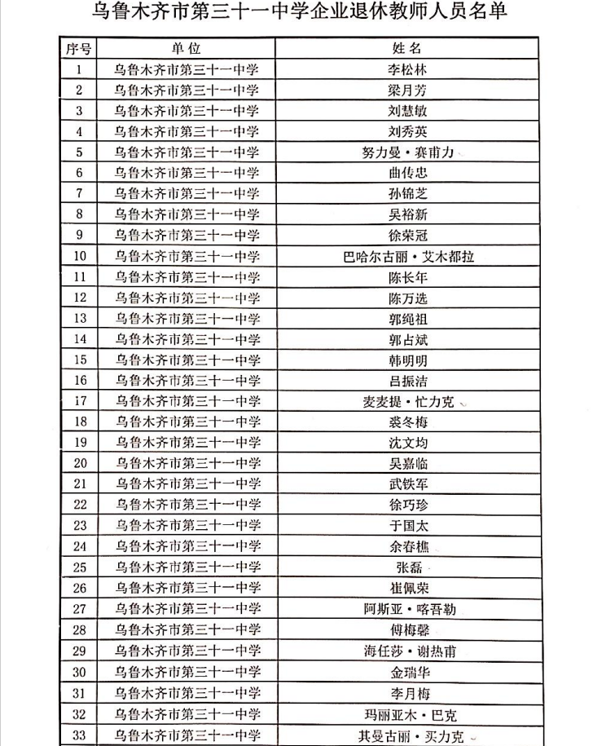

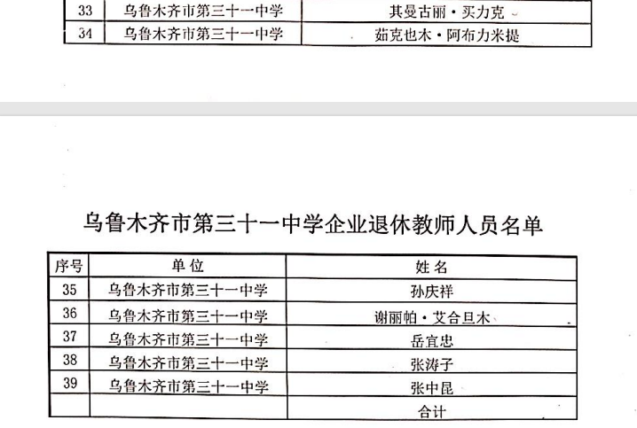

**附件4、项目明细账**

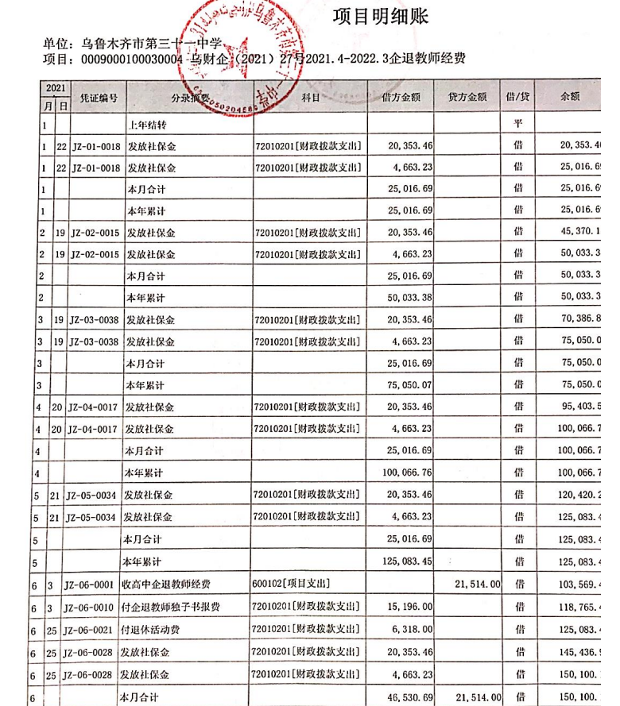



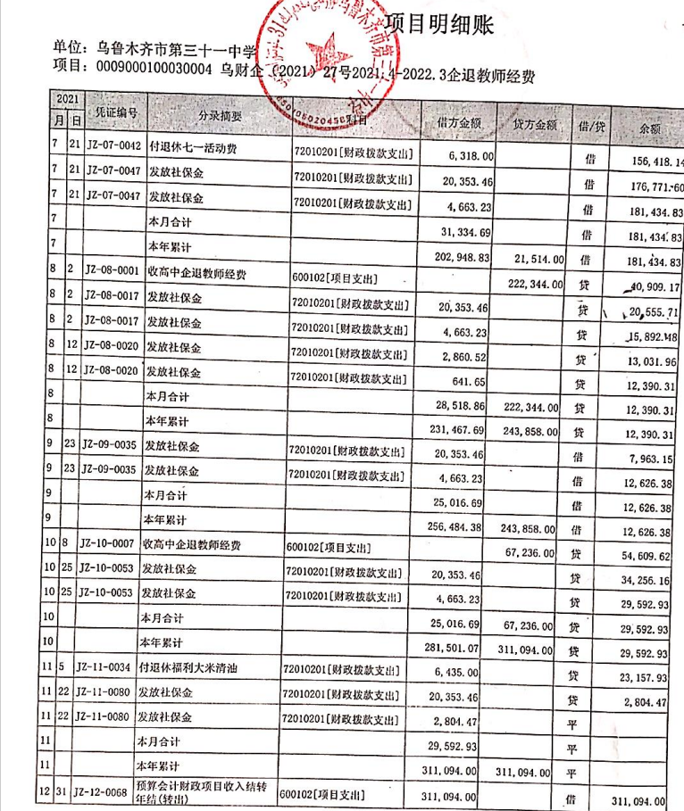

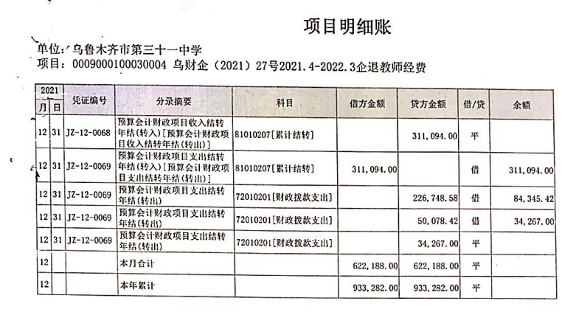

**附件5、市级下发测算表样式**

